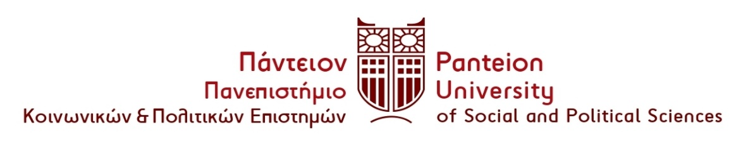
Γενική Διεύθυνση Διοικητικών Υπηρεσιών
Διεύθυνση Διοικητικού Αθήνα, 11-11-2022
Τμήμα Διδακτικού Προσωπικού Αριθμ. πρωτ.: 19463

Πληροφορίες: Γ. Προνοϊτη
Τηλ. : 210 9201351
e-mail: geo.pronoiti@panteion.gr

Προς τη
ΕΛΜΑ ΔΙΑΦΗΜΙΣΤΙΚΗ
Λέκκα 26, Ενταύθα
Κοιν.: 1. Όλα τα ΑΕΙ της χώρας
2. Όλα τα Ερευνητικά Κέντρα της χώρας
(δια της Γ.Γ. Έρευνας & Τεχνολογίας)
3. ΥΠΑΙΘ (για ανάρτηση στην ιστοσελίδα) 4. Υπουργείου Δ.Μ. & Η.Δ. (για ανάρτηση στην ιστοσελίδα)
5. ΥΠ.ΕΞ. (για ανάρτηση στην ιστοσελίδα)

Θέμα: «Προκήρυξη μιας θέσης του Τμήματος Κοινωνιολογίας της Σχολής Κοινωνικών Επιστημών του Παντείου Πανεπιστημίου Κοινωνικών και Πολιτικών Επιστημών»

Σας στέλνουμε προκήρυξη για την πλήρωση μιας (1) θέσης στη βαθμίδα του Επίκουρου Καθηγητή με θητεία του Τμήματος Κοινωνιολογίας της Σχολής Κοινωνικών Επιστημών, με γνωστικό αντικείμενο «Ηλικία και Εγκληματικές Σταδιοδρομίες», με την παράκληση να τη δημοσιεύσετε στις 14/11/2022 ημέρα Δευτέρα στην εφημερίδα ΔΗΜΟΚΡΑΤΙΑ και να στείλετε απόκομμα της εφημερίδας αυτής στο Τμήμα Διδακτικού Προσωπικού του Παντείου Πανεπιστημίου.

Η Πρύτανις

Καθηγήτρια Χριστίνα Κουλούρη
Εσωτερική διανομή
- Σχολή Κοινωνικών Επιστημών
- Τμήμα Κοινωνιολογίας

ΑΝΑΚΟΙΝΩΣΗ ΠΡΟΚΗΡΥΞΗΣ

Στο ΦΕΚ 2792/τ.Γ΄/07-11-2022 δημοσιεύθηκε η προκήρυξη για την πλήρωση μιας θέσης στη βαθμίδα του Επίκουρου Καθηγητή με θητεία, με γνωστικό αντικείμενο «Ηλικία και Εγκληματικές Σταδιοδρομίες», του Τμήματος Κοινωνιολογίας Σχολής Κοινωνικών Επιστημών του Παντείου Πανεπιστημίου Κοινωνικών και Πολιτικών Επιστημών.
Καλούνται οι ενδιαφερόμενοι να υποβάλουν ηλεκτρονικά την αίτηση υποψηφιότητάς τους μέσω του συνδέσμου https://apella.minedu.gov.gr/ μαζί με όλα τα αναγκαία για την κρίση δικαιολογητικά (οδηγίες για την υποβολή υποψηφιότητας αναφέρονται αναλυτικά στο σύνδεσμο https://apella.minedu.gov.gr/aei-reg4 και οδηγίες για την εγγραφή καθώς και για τη χρήση της εφαρμογής αναφέρονται αναλυτικά στο σύνδεσμο https://apella.minedu.gov.gr/manual), μέχρι και 10-12-2022.
Πληροφορίες στο Τμήμα Διδακτικού Προσωπικού τηλ. 210-9201017, 210-9201351, 210-9201347 από 09:00π.μ. έως 13:00μ.μ. και στον ιστότοπο www.panteion.gr.

Η Πρύτανις

Καθηγήτρια Χριστίνα Κουλούρη

+30 210 920 1347
Λ. Συγγρού 136,
17671, Καλλιθέα-Αθήνα
136, Syngrou Av.,
17671, Kallithea-Greece

